BÁO CÁO THỰC HÀNH

**Môn học: Nhập môn mạng máy tính**

**Buổi báo cáo: Lab 5**

**Tên chủ đề:** Lab 5 Sending Receiving Email in C.pdf

*GVHD: Nguyễn Văn Bảo*

*Ngày thực hiện: 19/03/2024*

**THÔNG TIN CHUNG:**

*(Liệt kê tất cả các thành viên trong nhóm)*

Lớp: NT106.N23.2

|  |  |  |  |
| --- | --- | --- | --- |
| **STT** | **Họ và tên** | **MSSV** | **Email** |
| 1 | Trần Mạnh Kiên | 22520711 | 22520711@gm.uit.edu.vn |

1. **ĐÁNH GIÁ KHÁC:**

|  |  |
| --- | --- |
| **Nội dung** | **Kết quả** |
| Tổng thời gian thực hiện bài thực hành trung bình | 2 ngày/1 bài |
| Link Video thực hiện  *(nếu có)* | https://github.com/JustRogueChicken/NT106.O23.1-Lab4 |
| Ý kiến *(nếu có)*  + Khó khăn  + Đề xuất … | Có 1 vài kiến thức mới còn hơi bỡ ngỡ |
| Điểm tự đánh giá | 8 |

**Phần bên dưới của báo cáo này là báo cáo chi tiết của nhóm thực hiện.**

BÁO CÁO CHI TIẾT

1. Viết ứng dụng cho phép gửi mail.

**Form chính:**

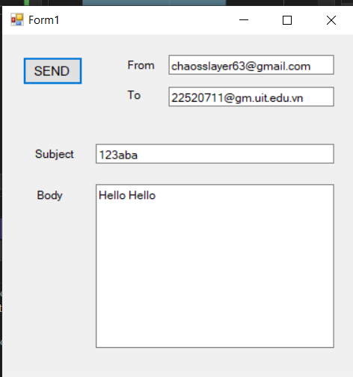

**Kêt quả:**

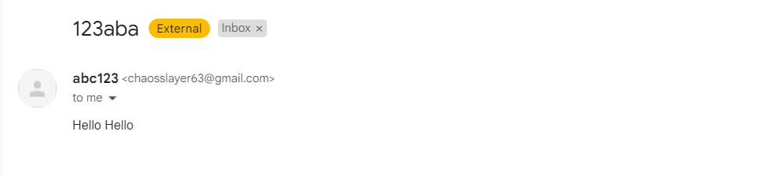

1. Viết ứng dụng cho phép đọc mail (IMAP).

Form chính:

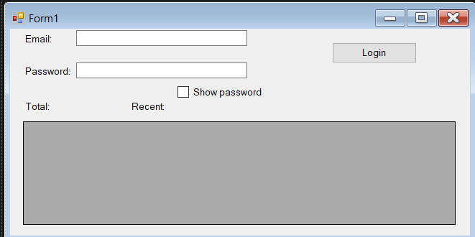

Kết quả:

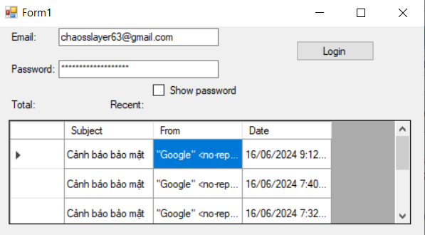

1. Viết ứng dụng cho phép đọc mail (POP). Giao diện tham khảo tương tự ở trên, sinh viên có thể linh động ghép Bài 2 và Bài 3 thành 1 và có button chọn sử dụng phương thức nào để đọc mail.

Form chính:

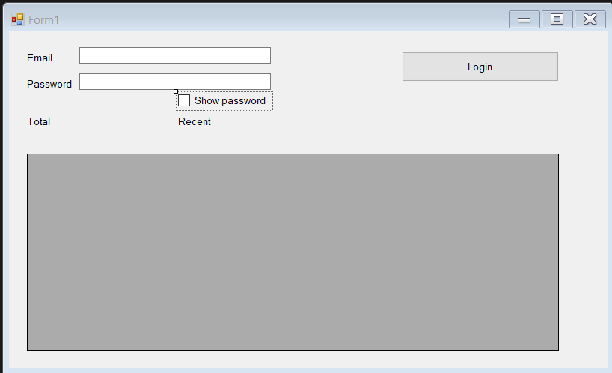

Kết Qủa:  
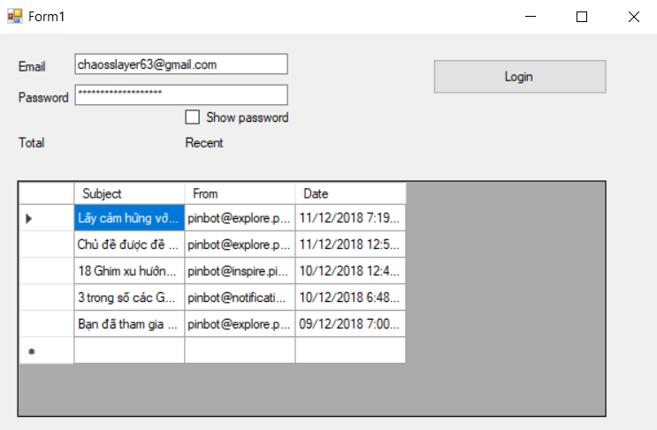

1. Quản lý phòng vé (phiên bản số 5). Lấy ý tưởng và kế thừa từ bài X – bài thực hành số 5, bổ sung thêm trường các thông tin: email của người đặt vé và poster của từng bộ phim. Sau khi nhân viên đặt vé xong cho khách hàng, một email xác nhận vé sẽ được gửi thông qua email của khách hàng. Các thông tin được gửi qua email bao gồm: poster (có thể điều chỉnh email để poster là nền của email), họ và tên khách hàng, tên phim, số ghế, 1 câu slogan hoặc câu chúc của rạp. Lưu ý: Nếu khách hàng đặt nhiều vé thì cũng chỉ gửi 1 email, trong đó số ghế sẽ bao hàm các vé mà khách hàng đặt.
2. Hôm nay ăn gì? (phiên bản số 5). Lấy ý tưởng và kế thừa từ bài X – bài thực hành số 5, ứng dụng sẽ cho phép cộng đồng đóng góp món ăn thông qua email. Email cần phải tuân thủ cấu trúc như sau: Title: Đóng góp món ăn Body: ; ... Ứng dụng cho phép tải về các đóng góp của cộng đồng thông qua email, các thông tin món ăn được đóng góp sẽ được lưu trữ vào cơ sở dữ liệu. Kết quả của ứng dụng cho phép chọn ngẫu nhiên món ăn và xuất ra thông tin của món ăn, hình ảnh của món ăn đó và tên người đóng góp món ăn.
3. HTTP Viết ứng dụng Email Client. Từ các ví dụ trên, viết ứng dụng có giao diện cho phép đăng nhập, đăng xuất, duyệt mail, đọc mail cụ thể, reply, gửi mail, đính kèm tệp tin khi gửi, với giao diện tùy biến (Có thể tham khảo Outlook, Gmail).

Màn hình chính:  
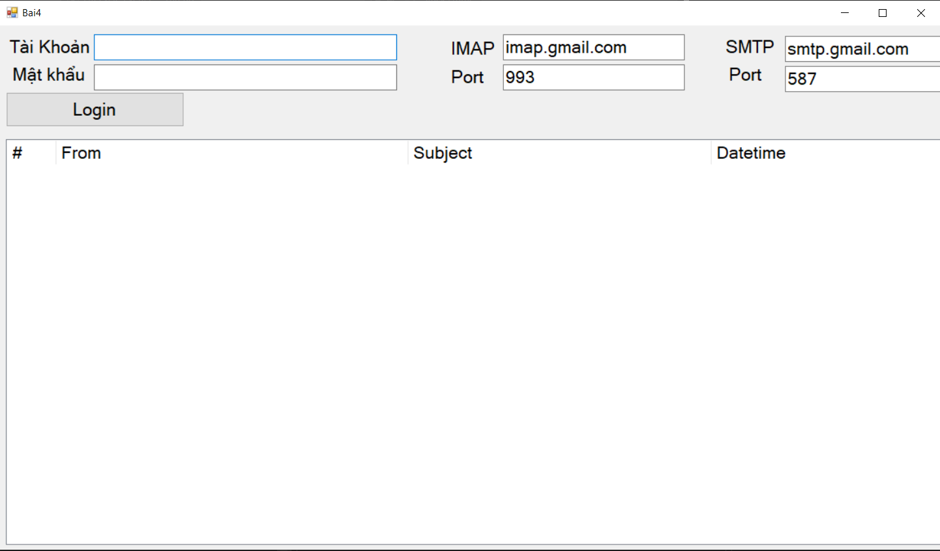

Màn hình gửi tin nhắn:

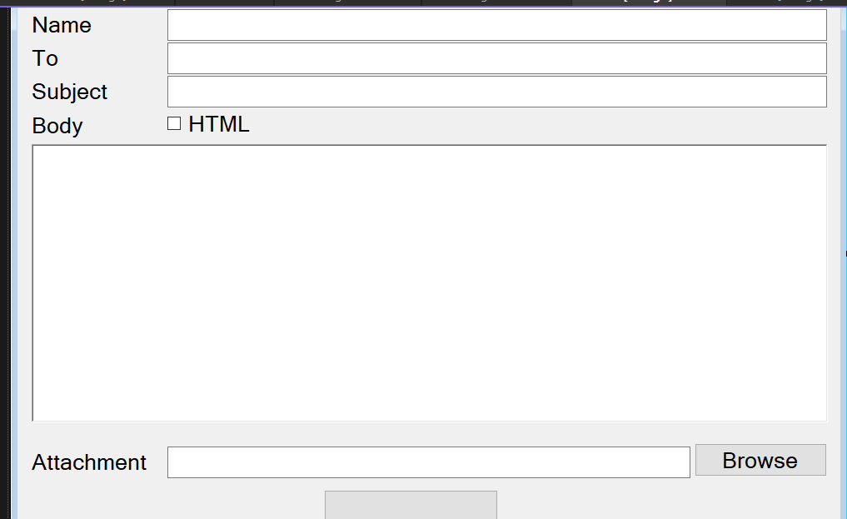

Màn hình mở tin nhắn:  
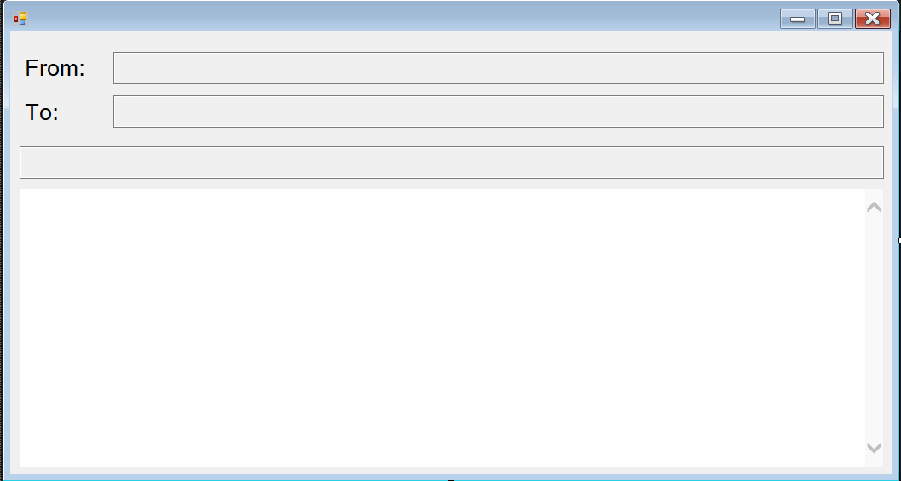

Màn hình chính sau khi đăng nhập:  
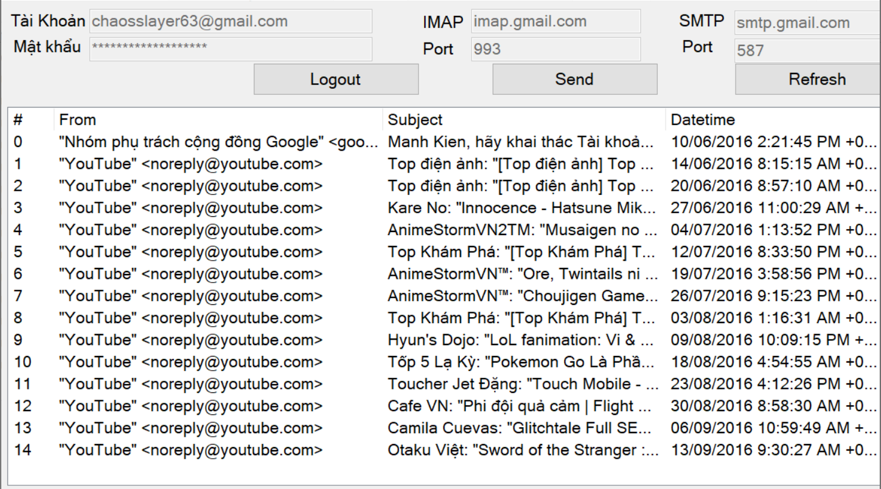

Màn hình mở Mail:  
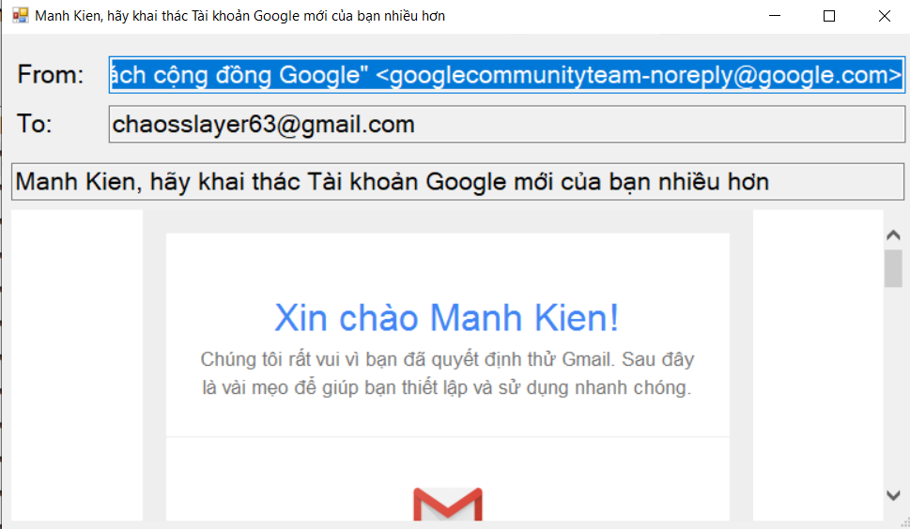

Màn hình gửi mail có tệp kèm theo  
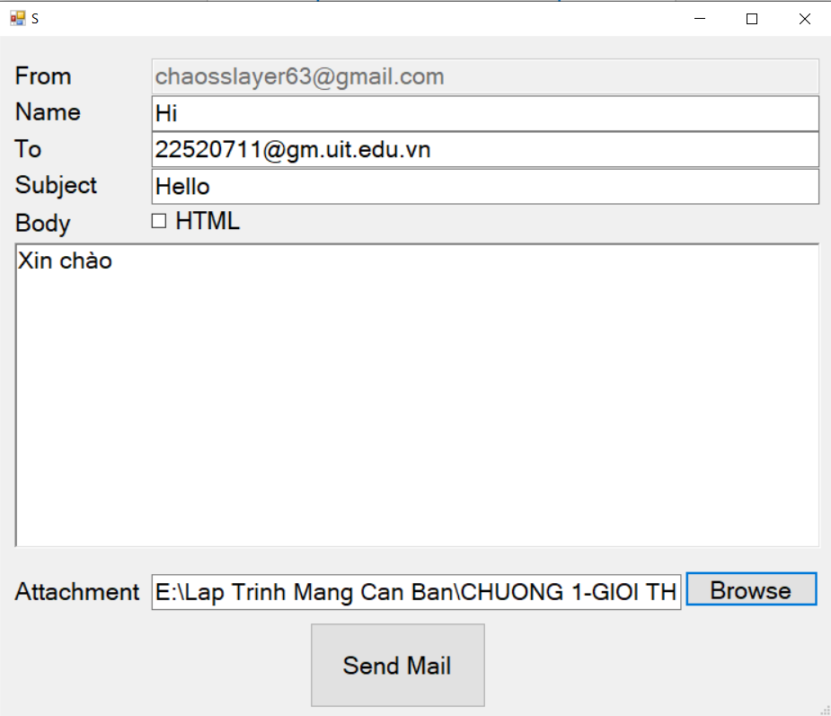

Kết quả nhận được  
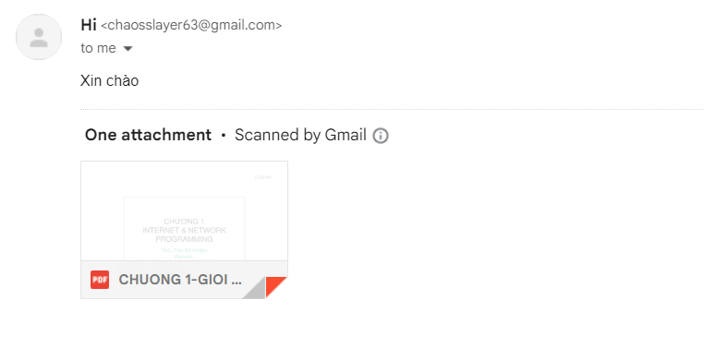

YÊU CẦU CHUNG

1. Đánh giá

* Chuẩn bị tốt các yêu cầu đặt ra trong bài thực hành.
* Sinh viên hiểu và tự thực hiện được bài thực hành, trả lời đầy đủ các yêu cầu đặt ra.
* Nộp báo cáo kết quả chi tiết những đã thực hiện, quan sát thấy và kèm ảnh chụp màn hình kết quả *(nếu có)*; giải thích cho quan sát *(nếu có)*.
* Sinh viên báo cáo kết quả thực hiện và nộp bài.

1. Báo cáo

* File .PDF hoặc .docx. Tập trung vào nội dung, giải thích.
* Nội dung trình bày bằng Font chữ Times New Romans/ hoặc font chữ của mẫu báo cáo này (UTM Avo)– cỡ chữ 13. Canh đều (Justify) cho văn bản. Canh giữa (Center) cho ảnh chụp.
* Đặt tên theo định dạng: LabX_MSSV1_MSSV2. (trong đó X là Thứ tự buổi Thực hành).

Ví dụ: Lab01_21520001_21520002

* Nộp file báo cáo trên theo thời gian đã thống nhất tại courses.uit.edu.vn.

Bài sao chép, trễ, … sẽ được xử lý tùy mức độ vi phạm.

**HẾT**